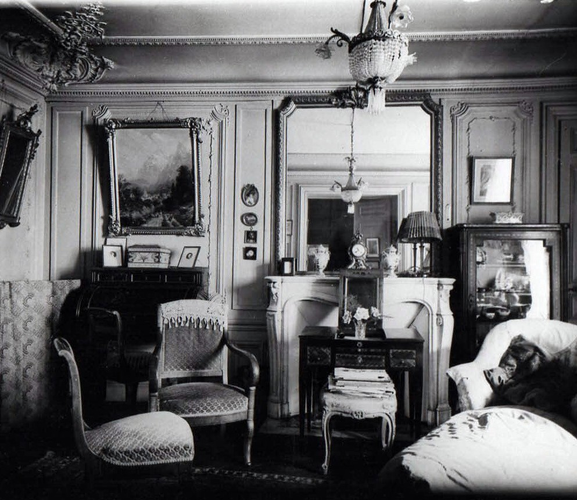
2023
DOCTORIALES

. Les objets parlent-ils ?
. Les marges religieuses et intellectuelles en France au XIXe siècle

Comité scientifique & Comité d’organisation : Hugo CHAILLOU (Université Paris 1 - Centre d’histoire du XIXe siècle), Jean-Gatien GILBERT (Sorbonne Université - Centre d’histoire du XIXe siècle), Laure PESQUET (Sorbonne Université - Centre d’histoire du XIXe siècle).

Contact : sophie.lhermitte@univ-paris1.fr
b
Inscription : sophie.lhermitte@univ-paris1.fr
JOURNÉE DES DOCTORANTS
DU CENTRE D’HISTOIRE DU XIXe SIÈCLE
10 juin 2023
Salle Picard - Sorbonne
17, rue de la Sorbonne 75005 Paris

Programme
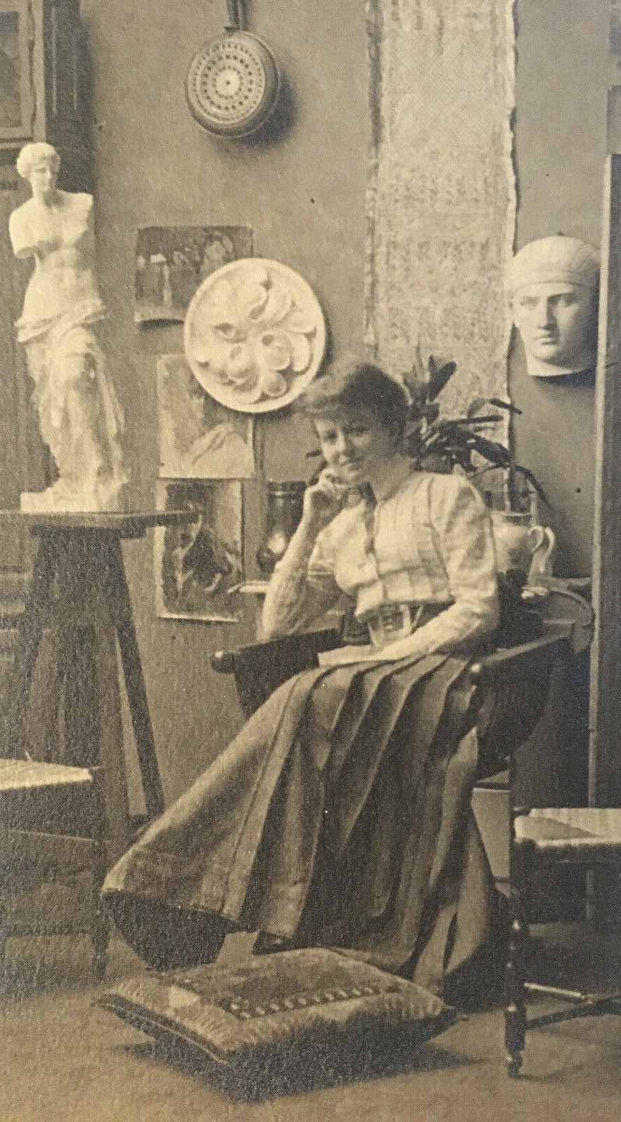
Portrait de femme, photographie vers 1900
Les objets parlent-ils ?
Présidence : Fabien SIMON
(Université Paris Cité – ICT les Europes dans le monde, ANR IndesLing)

10h00 - Accueil

10h20 - Introduction du Président de séance

10h30 - Pauline GUYOT (INHA, Sorbonne Université - Centre d’histoire du XIXe siècle), Faire parler les inventaires : écrire l’histoire du demi-monde au prisme de l’objet.

11h15 - Alessandro GRELLI (Université Paris 1 Panthéon-Sorbonne - Centre d’histoire du XIXe), Objets spectaculaires : les panoramas militaires au XIXe siècle (1793-1816).

12h00 - Victoria BERGBAUER (Princeton university), L’Empreinte de l’Enfermement : les Jeunes Libérés au XIXe siècle.

12h45 - Discussions & conclusion

13h00 - Buffet en compagnie des participants

